Учим детей отгадывать загадки
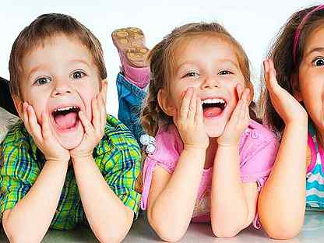
Взрослые, загадывая детям загадки, часто не задумываются над тем, сможет ли ребёнок их отгадать, не анализируют ход его мыслей при отгадывании, торопят, забывая о том, что главное не в быстром темпе отгадывания, а в том, чтобы был найден правильный ответ на вопрос предложенной загадки. Если дети затрудняются найти решение, взрослые, уступая их просьбам, просто сообщают отгадку, тем самым лишая детей возможности думать, размышлять. Этого делать не следует. Привыкая, ребята теряют интерес к загадке. Обучение детей умению отгадывать загадки требует терпения. Прежде всего взрослому не следует торопиться с ответом. Не надо также рассчитывать только на природную сообразительность ребёнка. Детей следует учить сознательно отгадывать загадки: понимать их содержание, находить пути решения логической задачи, знакомить с приёмами отгадывания, а также учить объяснять и доказывать правильность отгадки.
Обучать детей умению отгадывать загадки надо начинать не с их загадывания, а с воспитания умения наблюдать жизнь, воспринимать предметы и явления с разных сторон, видеть мир в многообразных связях и зависимостях, в красках, звуках, движении и изменении. Развитие внимания, памяти, наблюдательности ребёнка является основой для той мыслительной работы, которую он совершает при отгадывании загадок. Главным условием, обеспечивающим правильное понимание загадок и правильное их отгадывание, является предварительное ознакомление детей с теми предметами и явлениями, о которых идёт речь в загадке. Наблюдения, систематически проводимые в природе и окружающей жизни, лежат в основе работы по обучению детей отгадыванию загадок. Наблюдая различные группы предметов и явлений, необходимо выделять существенные для каждой группы признаки, связи, зависимости.
Знакомя детей с различными предметами, созданными руками человека, отмечайте особенности внешнего вида, материалы, из которых они сделаны, назначение, способ использования предметов. Рассказывая о транспорте, обращайте внимание детей на внешний вид (у автомобиля – колёса, фары, кабина, кузов и т.д.; у самолёта – фюзеляж, крылья, хвост и др.), на характер движения (автомобиль едет по дороге, поезд – по рельсам, пароход плывёт по воде), на звучание (самолёт гудит, мотоцикл трещит), на назначение (транспорт служит для перевозки людей, грузов). Знания, приобретённые детьми во время таких наблюдений, являются основой для отгадывания различных загадок о транспорте: Что за птица: Песен не поёт, Гнёзд не вьёт, Людей и груз везёт? (Самолёт).
При рассматривании птиц, животных, насекомых и наблюдении за ними обращайте внимание детей на части тела: голова, ноги, крылья, хвост, клюв; особенности их строения, образ жизни, повадки (где живёт, чем питается, как передвигается, как защищается). Рассматривая, например, гуся, отметьте, что у него длинная шея, крепкий длинный клюв, красные лапы, между пальцами перепонки; гусь может летать, гоготать, щипать. Знание этих особенностей поможет ребёнку отгадать различные загадки про гуся.
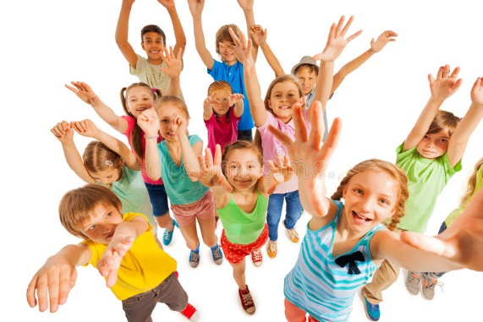
Нужны знания, специально подводящие ребят к отгадыванию загадок определённого содержания. Можно понаблюдать за тем, как птицы вьют гнёзда, муравьи сооружают муравейник, паук плетёт паутину, чтобы сделать вывод, что птицы, насекомые строят свои дома без рук, без инструментов. Такой вывод является основой для отгадывания загадок: Без рук, без топорёнка построена избёнка (гнездо), висит сито, не руками свито (паутина).
Есть много явлений природы, которые с течением времени не остаются неизменными. Загадки о таких явлениях построены на основе обобщённых выводов человека по результатам длительных наблюдений: зимой лежал, а весной в реку побежал (снег); в шубе летом, а зимой раздеты (деревья). Чтобы дети могли самостоятельно отгадывать подобные загадки, наблюдайте явление в разные периоды его развития.
Наблюдая за изменением реки во все времена года, дети легко отгадывают загадку: «Летом бежит, зимой спит, весна настала – опять побежала». Но иногда даже многократные наблюдения в естественных условиях не помогают составить полного представления о явлении.
Чтобы отгадать загадки: «В огне не горит, в воде не тонет»; «На дворе горой, а в избе водой», надо провести опыты со льдом и снегом, они явятся ключом к отгадке. Таким образом, фактические знания об окружающем, приобретённые детьми во время наблюдений, игр, труда, подготавливают ребёнка к пониманию содержания загадок, их логической основы и тем самым облегчают отгадывание.
Учитель-дефектолог Водопьянова Ю.С.

